こころのシルクロード紀行

空はどこまでも青く、砂礫のゴビは限りなく広がり、その中を一本の道が続いている。この道は唐の都・西安から敦煌、
ハミ、トルハン、ウルムチへ続く絹の道・シルクロードである。
紀元前の昔から人･物・金そして情報が絶えることなく去来した東西の架け橋である。
われわれは、西安からウルムチへと往時を偲ぶシルクロードを心に刻んだ。
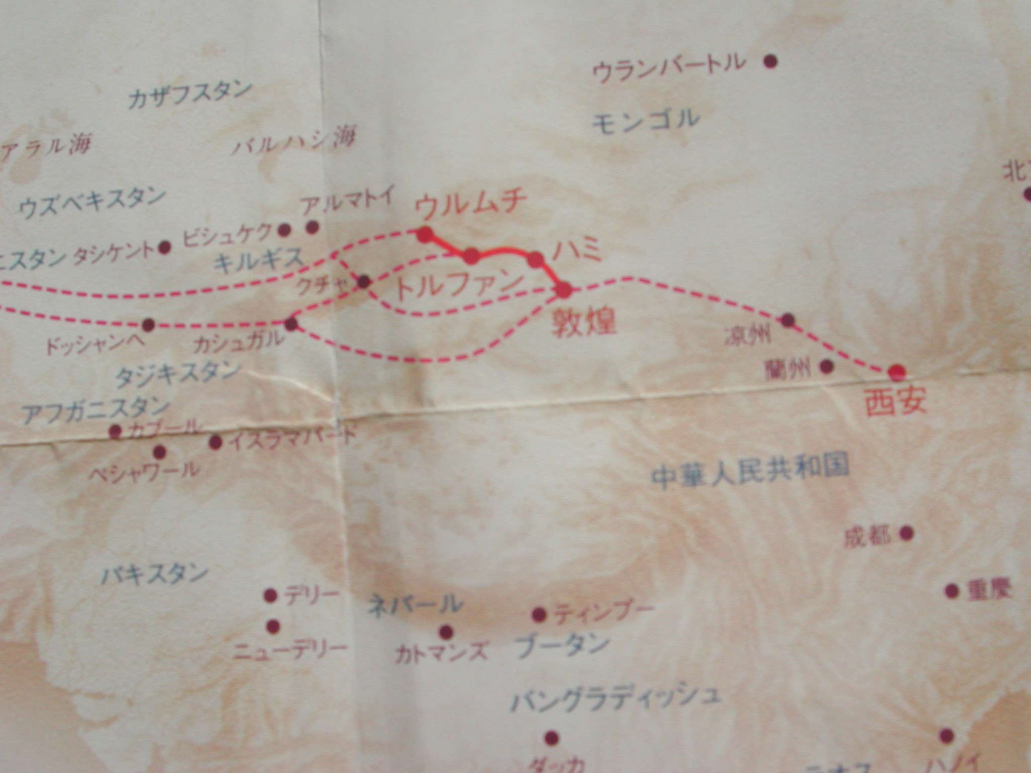
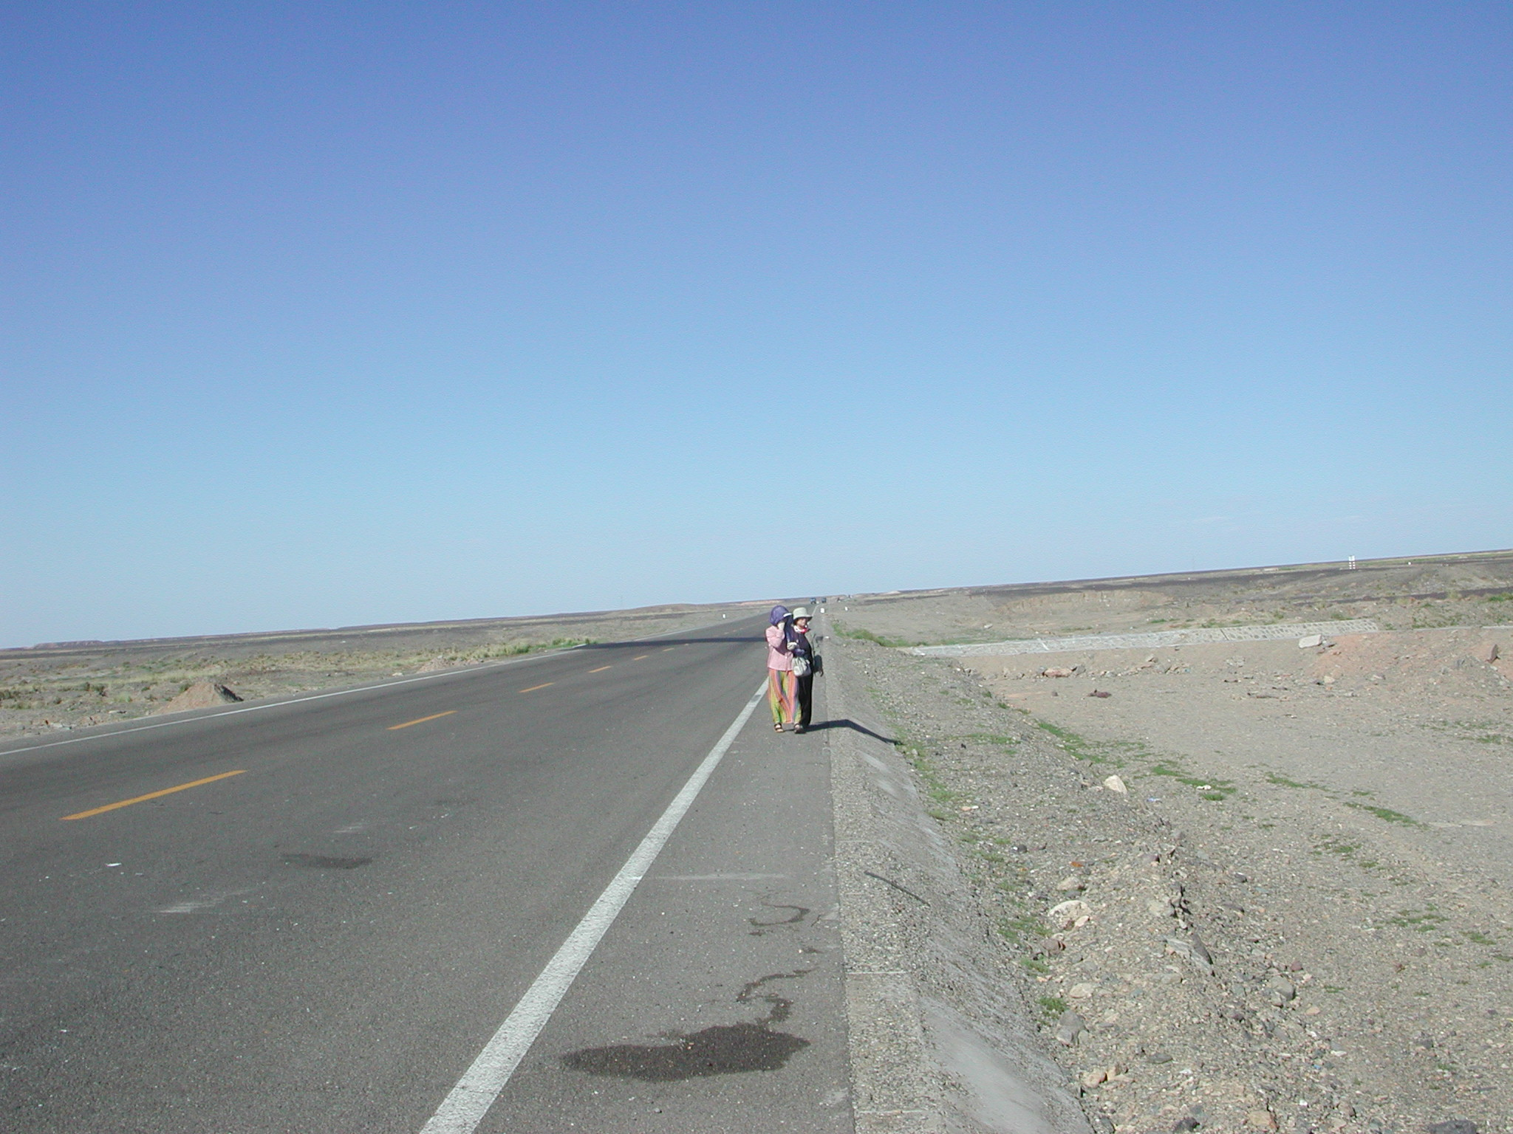

玄奘三蔵は求法の旅のルートとして天山北路を選んだ。西遊記で有名な孫悟空と天扇公主の戦場となった火焔山の赤い山肌はシルクロードの旅に様々な障害に遭遇しそれを乗り越えたことを思い起こさせた。
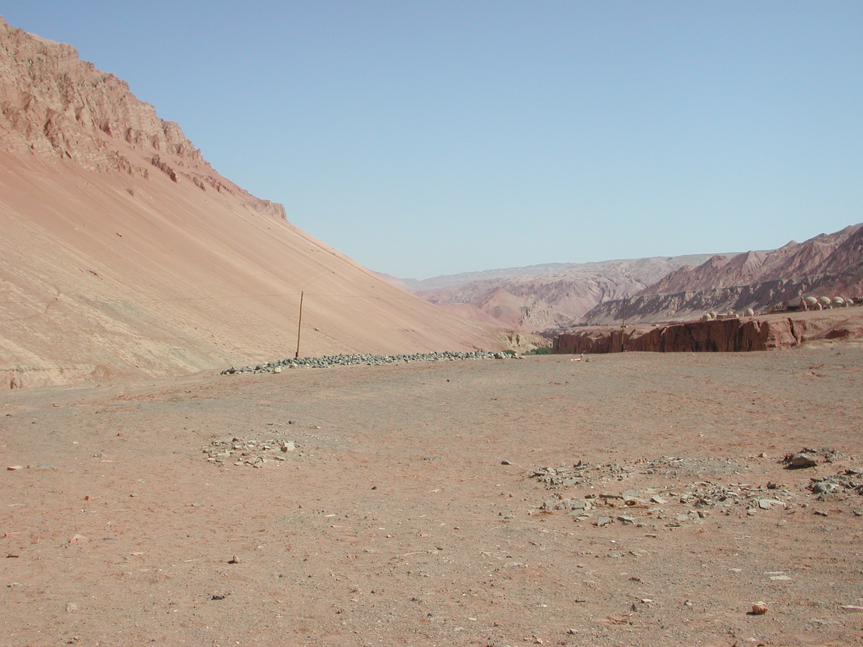

玄奘三蔵は城主の招きにより高昌国に立ち寄り法話をした。国際商業都市として栄えた高昌国も唐によって滅亡に追いやられ、今はその時の繁栄を思い起こすのみである。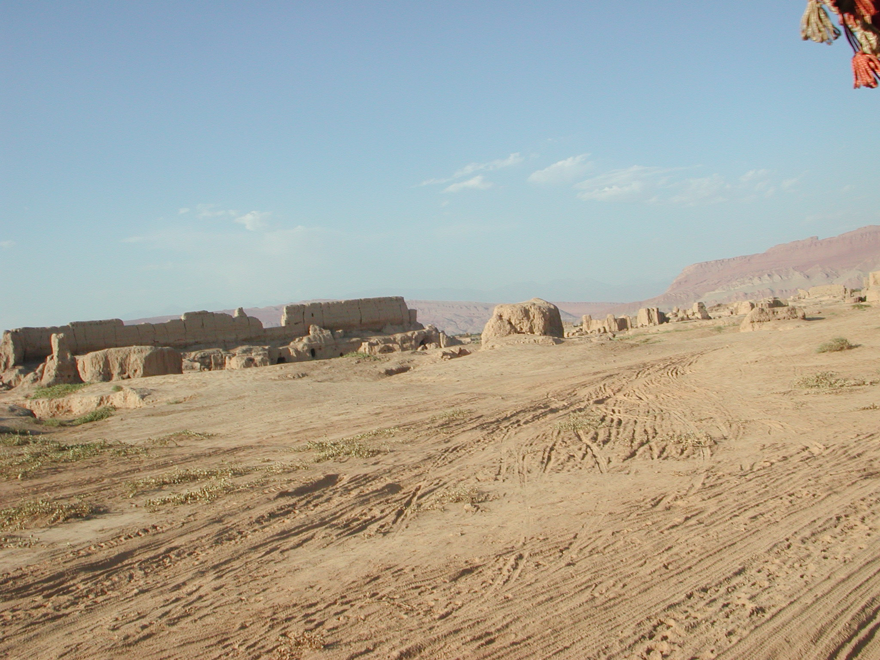

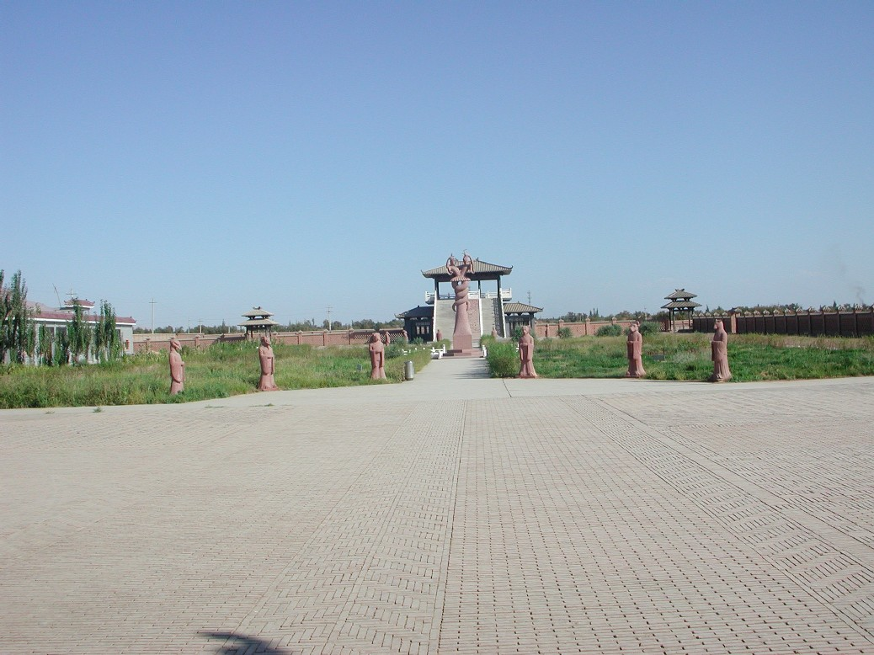高昌国貴族の古墳群アスターナではミイラ達が当時の生活を語りかけてくる。 一方では貴族たちはこころの安らぎを仏教に求め多くの石窟寺院を作り上げた。この石窟寺院・第３９窟には釈迦涅槃図があり、そこでは大きな眼のモンゴル人、鼻の高いイラン人、ターバンを巻いたビルマ人，衣冠で正装した漢民族と他民族が同居して描かれている。それは様々な民族の共存、互いの宗教に寛容だったこともうかがえる。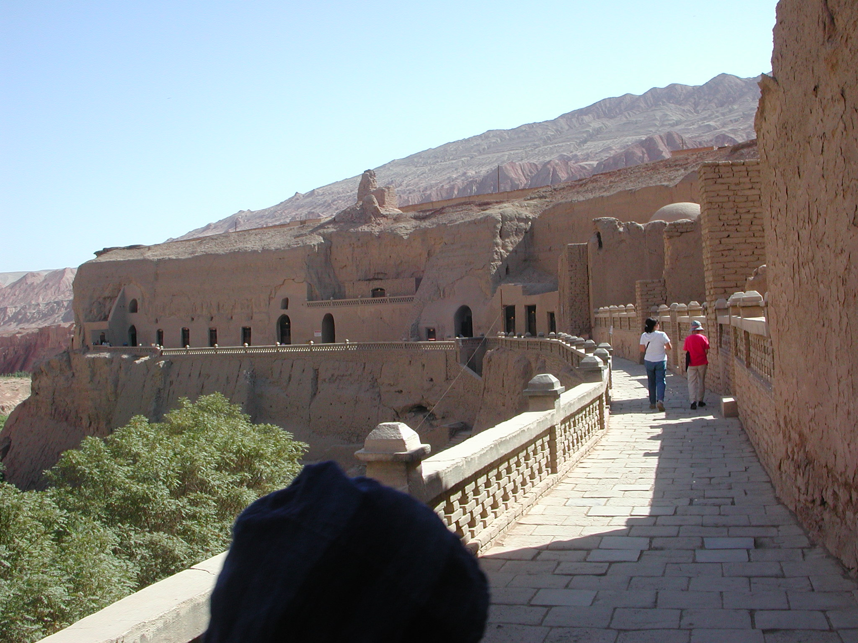

われわれの旅でも様々な人々との出会い、こころの
ふれあいがあった。紀元前から脈々と続くシルクロードの旅はこのウルムチの海徳酒店の窓で最後のシーンとなった。
ここウルムチは、いまや２００万人を越えるシルクロードの中心都市として多くの人々を迎えている。

